Waarheid & Vrede

Hebt dan de waarheid en de vrede lief (Zacharia 8:19)

VèHaEmmèt VèHaSjaloom, Ehavoe – והאמת והשלום אהבו

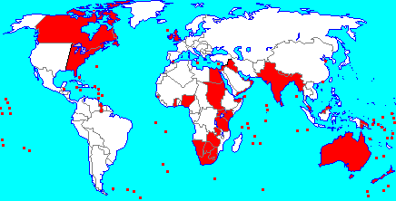

http://sageamericanhistory.net/colonies_empire/topics/britishempire.htm

(Voormalige) Engelse Gebieden & (Zee) Poorten

Jaar 14, № 4 (Totaal: № 75), 1 Adar, Nieuwemaansdag, 16 feb 2018

Waarheid & Vrede

Jaargang 14, № 4, (Totaal: № 75)
5986 AM¹, 1 Adar, Nieuwemaansdag, 16 feb 2018
¹5986 jaar sinds de schepping, mijn interpretatie

Oplage: 1.000

Uitgegeven door: Bert Otten
Proeflezeres: Nelly Otten
Telefoon: Nelleke van der Schuur
Promotie: Vincent Lengkeek

Adres: Waarheid & Vrede
Postbus 2033, 2800 BD Gouda
Telefoon: 06 – 23 18 90 47

Email: waarheidenvrede@versatel.nl

Website: http://www.waarheid-en-vrede.nl/
Facebook: https://www.facebook.com/Waarheid-Vrede-646129418829748/?fref=ts

Bijdragen op:

NL80 ABNA 06 07 31 62 17, t.n.v. B Otten, Gouda
Met vermelding van: Gift: Waarheid & Vrede

IBAN NL80 ABNA 06 07 31 62 17
BIC ABNA NL 2A

Langs deze weg willen we een ieder bedanken voor zijn of haar bijdrage aan dit werk. Alle giften worden gebruikt voor de kosten van het blad. Het blad komt tot stand door vrijwilligerswerk.

Bijbeltijdschrift:

Waarheid & Vrede is een gratis Bijbeltijdschrift met artikelen over Gods Sabbatten, Nieuwe Manen en Feesten, de Hebreeuwse Kalender, de Stammen Israëls, getalssymboliek, etc. Waarheid & Vrede heeft een sabbatarisch-christelijke en/of joods-messiaanse visie. Waarheid & Vrede komt 4 à 5 keer per jaar uit.

Doelstelling:

”Maar gij, Daniël … verzegel het boek tot de eindtijd; velen zullen onderzoek doen, en de kennis zal vermeerderen (Dan 12:4)”. Dit is de eindtijd en de kennis is vermeerderd. ”Er is niets bedekt, of het zal geopenbaard worden, en verborgen, of het zal bekend worden (Lukas 12:2)”. Vooral nu met internet wordt kennis geopenbaard en wordt het verborgene bekend gemaakt. Laten we aan Ezra een voorbeeld nemen: ”Ezra had er zijn hart op gezet om de wet des HEREN te onderzoeken … om in Israël inzetting en verordening te onderwijzen (Ezra 7:10)”. Kortom, dat nu, in de eindtijd, dit blad een doorgeefluik van kennis Gods moge zijn, om Gods wetten, inzettingen en verordeningen te onderwijzen.
Inhoud:
2 Colofon & Mededelingen
3 Elf Tekenen Tussen Jozef & Angelsaksen
1e Teken: Efraïm & Manasse:
Groot Volk & Menigte van Volkeren
4 2e Teken: Jozef … in het westen …
5 3e Teken: Jozef & slavernij
6 4e Teken: Jozef & de gevangenis
7 5e Teken: Jozef & dromen
8 6e Teken: Jozef & koren
9 7e Teken: broers naar Jozef toe
10 8e Teken: Jozef, koren: Gods Woord
11 9e Teken: Jozef & kapitalisme
12 10e Teken: Jozef & het Kruis
14 11e Teken: Jozef & Juda
15 B’nei Menashe, B’nei Ephraim; Efraïm-leer
16 Jozef & Esther

Profetieën over Jozef (Efraïm & Manasse)

“Gij mensenkind, neem een stuk hout en schrijf daarop: voor Juda … neem dan een ander stuk hout en schrijf daarop: voor Jozef … zeg dan tot hen: Zo zegt de Here HERE: zie, Ik neem het stuk hout van Jozef … en van de stammen Israëls die daarbij behoren en Ik voeg het bij het stuk van Juda en maak ze tot een stuk hout, zodat zij een zijn in mijn hand (Ezechiël 37:16, 19).”

Spoedig zal het Huis Jozef verenigd worden met het Huis Juda, het Jodendom. Wat zegt de Bijbel over Jozef in de eindtijd (acharit hajamim, Gen 49:1)? “22 Een jonge vruchtboom is Jozef, een jonge vruchtboom aan een bron; zijn takken stijgen boven de muur uit [Jozef verspreid over de aarde]; 23 de boogschutters hebben hem getergd, beschoten en vijandig bejegend, 24 maar zijn boog bleef stevig [militaire dominantie] en zijn sterke handen bleven lenig, door de handen van de Machtige Jakobs, daar de Steenrots Israëls zijn herder is [zegen van God]; 25 door de God uws vaders, die u zal helpen, en de Almachtige, die u zal zegenen met zegeningen des hemels van boven [goede klimaatzones], met zegeningen van de watervloed, die beneden ligt, met zegeningen van de borsten en de moederschoot. 26 De zegeningen van uw vader gaan de zegeningen van mijn voorvaderen te boven, reikende tot het kostelijkste der eeuwige heuvelen [goud, olie]; zij zullen komen op het hoofd van Jozef, op de schedel van de uitverkorene onder zijn broeders (Genesis 49:22-26).”

De zegen van Mozes voor Jozef is ook de rijkste zegen van allen: “Van Jozef zeide hij: Zijn land zij door de HERE gezegend met de kostelijkste gave des hemels, met de dauw [gematigde klimaatzones], en met de watervloed die beneden ligt; 14 met de kostelijkste gave, die de zon voortbrengt [keur aan landbouwprodukten], en met de kostelijkste gave, die de maan doet uitspruiten; 15 met het uitnemendste der aloude bergen [ertsen], 16 en met de kostelijkste gave der eeuwige heuvelen [mineralen], en met de kostelijkste gave van de aarde [graan, landbouw, etc.] en haar volheid; met het welbehagen van Hem, die in de braamstruik tegenwoordig was; dat moge komen op het hoofd van Jozef, op de schedel van de uitverkorene onder zijn broeders. 17 De eersteling zijner runderen is zijn trots en diens horens zijn horens van een woudos; daarmee zal hij de volken stoten, alle einden der aarde [wereldmacht GB 19e eeuw, VS 20e eeuw]. Dit zijn de tienduizenden van Efraim en dit zijn de duizenden van Manasse (Deuteronomium 33:13-17).” Bert Otten

Elf Tekenen Tussen

Jozef & Angelsaksen

Er is niet veel rechtstreekse geschiedenis van de stammen Efraïm en Manasse naar de Engelstalige volkeren. We hebben het over de twee belangrijkste stammen van de Verloren Stammen. De blanke autochtone bevolking van de Engelstalige landen bestaat al uit verschillende achtergronden. Hoe kan er dan ‘n stam van Jozef zijn? Vergelijk het met het Jodendom. Het Jodendom kent veel bekeerlingen, toch is er al 2500 jaar lang een Joodse (Juda) kern. De kern geeft zijn eigenschappen en genen af aan de periferie. Kijkend naar de Bijbelse ‘tekenen’ moet er ooit een kern van Jozef (Efraïm & Manasse) in de Britse eilanden terechtgekomen zijn. De latere instroom wordt daardoor beïnvloed. De Britten hebben zich in de laatste 400 jaar verspreid naar Amerika en de Britse Gemenebest. Hieronder ga ik zegeningen en profetieën als ‘tekenen’ tussen Jozef en de Angelsaksische volkeren opvoeren uit de Bijbel. Natuurlijk zijn twee of drie tekenen toeval, bij zes tekenen hebben we beet en bij elf tekenen moet men wel erg veel ‘geloof’ hebben om nog in toeval te geloven. Wat hieronder komt is geen geschiedkundig bewijs, maar een ‘openbaringsbewijs.’

. 1e Teken: Efraïm & Manasse: Groot Volk & Menigte van Volkeren .

De zonen van Ruben, de eerstgeborene van Israël, want hij was de eerstgeborene, maar omdat hij de legerstede van zijn vader had ontwijd, was zijn EERSTGEBOORTERECHT GESCHONKEN AAN DE ZONEN VAN JOZEF, de zoon van Israël (maar deze werd niet in het register als eerstgeborene ingeschreven; wel was Juda de sterkste onder zijn broeders en een uit hem werd tot vorst, maar HET EERSTGEBOORTERECHT VIEL TEN DEEL AAN JOZEF) (1Kronieken 5:1-2).
En God zeide tot [Jakob]: Ik ben God, de Almachtige, wees vruchtbaar en word talrijk; EEN VOLK [GOY], [ÈN] EEN MENIGTE VAN VOLKEN [KEHAL GOYIM], zal uit u ontstaan … (Gen 35:11). Maar [Jakob] weigerde het en zei: Ik weet het, mijn zoon, ik weet het; ook [Manasse] ZAL TOT EEN VOLK WORDEN EN OOK HIJ ZAL GROOT worden; nochtans zal [Efraïm] groter zijn dan hij, en diens nageslacht zal EEN VOLHEID VAN VOLKEN [GOYIM] WORDEN (Gen 48:19).

Jakob erft de zegen, het eerstgeboorterecht en de belofte op de Messias. Hij krijgt zelfs de belofte een Volk èn een Menigte van Volken te worden (Gen 35:11). Er staat in het Hebreeuws èn en geen ja. De King James vertaalt dit terecht met Nation and a Company of Nations. Het eerstgeboorterecht gaat niet naar Juda en de Joden! Zij krijgen de belofte van een vorst, een koning, en van de Messias. Het eerstgeboorterecht valt toe aan Jozef (1Kron 5:1-2). Juda is nooit een Volheid van Volken, zelfs geen Groot Volk, geworden. Deze belofte zou naar Jozef in de eindtijd gaan. Jozef krijgt alle beloften van nationale grootheid die beloofd waren aan Abraham, Izak en Jakob. De VS (Manasse) en de Britse Gemenebest (Efraïm) zijn a Great Nation en een Company of Nations geworden. De koningin van Engeland is ook staatshoofd van Canada, Australië, Nieuw Zeeland en nog 14 andere landen. De laatste twee eeuwen hebben de Angelsaksische volkeren de wereld gedomineerd. Wie hen ‘zegende’, werd zelf ook gezegend.

. 2e Teken: Jozef … in het westen … .

Voorts zeide Farao tot Jozef: Zie, ik stel u aan over HET GEHELE LAND EGYPTE (Gen 41:41).
En aan Jozef werden IN HET LAND EGYPTE MANASSE EN EFRAÏM geboren, die Asnat, de dochter van Potifera, de priester van On, hem baarde (Gen 46:20).
Het vendel van de legerplaats van EFRAÏM naar hun legerscharen zal AAN DE WESTZIJDE [van de Tabernakel] zijn … Naast hem de stam MANASSE … Voorts de stam BENJAMIN … (Num 2:18-24).
En UW WESTELIJKE GRENS zal zijn de Grote Zee en de kust; dit zal UW WESTELIJKE GRENS zijn (Num 34:6).
Ik zal mijn brandende toorn niet ten uitvoer brengen. Ik zal EFRAÏM niet verder verderven. Want Ik ben God en geen mens, heilig in uw midden, en Ik zal niet komen in toorngloed. Zij zullen achter de HERE aan gaan, als een leeuw zal Hij brullen. Wanneer Hij brult, dan zullen ZONEN UIT HET WESTEN bevend komen (Hosea 11:9-10).

Jozef en de stammen Efraïm en Manasse hebben iets met het Westen. De 10 oudste broers zijn in Aram (Syrië) geboren. Benjamin is als enige in het land Kanaän (Israël) geboren. Jozef is als 17-jarige verkocht naar Egypte en heeft daar 93 jaar lang, tot aan zijn dood, gewoond. Vanuit Israël is Egypte iets naar het zuiden, maar vooral ook naar het westen. Van Eilat vandaan ligt Caïro 430 km pal naar het westen.
Efraïm en Manasse zijn geboren in Egypte en hebben daar altijd gewoond. Zij zijn geboren in het westen en leefden in het westen. In de Oudheid waren er drie belangrijke rijken in het Midden-Oosten. De Hethieten in het noorden, de Assyriërs-Babyloniërs in het oosten en Egypte in het (zuid)westen.
De Tabernakel

Er zijn drie stammen die afstammen van Rachel: Efraïm, Manasse en Benjamin. Het zijn de Rachelstammen die ten westen van de tabernakel gelegerd waren, onder leiding van Efraïm. Ik geloof dat de westelijke Vikings afstammen van Benjamin en terecht gekomen zijn in IJsland, Denemarken, Noorwegen en de Faeröer. Efraïm en Manasse zijn terecht gekomen op de Britse eilanden, allen ver naar het westen.
De westelijke grens in Kanaän was de Grote Zee (Middellandse Zee). Efraïm en Manasse grensden in het westen aan de Grote Zee. De anderen werden min of meer van de zee afgeschermd door de Feniciërs in het noorden en de Filistijnen in het zuiden, op Aser na.
Van de Verloren Stammen in noordwest Europa zien we ook de uiterst westelijke positie van Efraïm, Manasse en Benjamin.

Hosea

Hosea gaat vooral over het Huis Israëls, het Huis Jozef of ook wel Efraïm genoemd. Er staat dat de zonen van Efraïm bevend uit het westen zullen komen (Ho 11:10).

Engelsen naar Amerika

Uiteindelijk hebben de Britten zich verspreid naar de vier uiteinden der aarde: De eersteling zijner runderen is zijn trots en diens horens zijn horens van een woudos; daarmee zal hij de volken stoten, alle einden der aarde. Dit zijn de tienduizenden van Efraïm en dit zijn de duizenden van Manasse (Deut 33:17). Maar in de allereerste plaats gingen de Britten naar het westen, naar Amerika en Canada. In oorlogen met de Fransen, de Republiek der Nederlanden en de Zweden, werden hun koloniën ingelijfd. In 1776 kwamen 13 Engelse koloniën in opstand en riepen de onafhankelijkheid uit. Vanaf toen waren er the United States & the British Empire.

Go West …

Vanaf het einde van de 18e eeuw komt er in Amerika de trek naar het westen. Immigranten en kolonisten trekken steeds verder het continent in. De grensstreek waar men woont heet de frontier. Steeds wordt die weer verlegd verder naar het westen. Nieuwe gebieden worden ontdekt. Het is de tijd van het zogenaamde ‘Wilde Westen’. Veel cowboyfilms gaan hier over.

The Dust Bowl

In de jaren 1930-1939 was er de Grote Droogte, the Dust Bowl. Het was ook de tijd van de Great Depression. Velen trokken naar het westen, naar Oregon en California.

Het Westen

De Engels-Amerikaanse cultuur is de cultuur van het westen. Het is de cultuur van de Angelsaksische volkeren. Zij hebben vrijheid en vrijhandel verdedigd. De Engelsen hebben eeuwen lang vrije doorvaart op de wereldzeeën gewaarborgd. De Engelse vloot moest traditioneel even groot zijn als de 2e en 3e vloot samen. Spanje en Frankrijk mochten samen geen grotere vloot hebben dan de Engelsen.
Sinds WO II zijn het de Amerikanen die overal op aarde hun vloot hebben. Napoleon in 1815, de Centralen in WO I, Hitler en Japan in WO II en de USSR tijdens de Koude Oorlog: allemaal werden ze tegengehouden door ‘het westen’, door de Angel-saksische volkeren, door Efraïm & Manasse, door de zonen van Jozef.

. 3e Teken: Jozef & slavernij .

Toen Midjanitische mannen, kooplieden, voorbijgingen, trokken zij Jozef omhoog, haalden hem op uit de put en VERKOCHTEN JOZEF voor twintig zilverstukken aan de Ismaëlieten; en dezen brachten Jozef naar Egypte (Gen 37:28).
De Midjanieten nu VERKOCHTEN [JOZEF] naar Egypte, aan Potifar, een hoveling van Farao, de overste der lijfwacht (Genesis 37:36).
Waarom zouden wij voor uw ogen sterven, en zou onze grond verkommeren? KOOP ONS EN ONZE GROND in ruil voor brood; en wij en onze grond zullen Farao DIENSTBAAR [lijfeigenen!] zijn. … Toen kocht Jozef al de grond der Egyptenaren voor Farao, want de Egyptenaren verkochten ieder zijn akker, omdat de honger hun te sterk werd. Zo kwam het land aan Farao. En wat HET VOLK aangaat, DAT MAAKTE HIJ DIENSTBAAR van het ene einde van het gebied van Egypte tot het andere einde (Gen 47:19-21).
Zond Hij een man voor hen uit: JOZEF WERD ALS SLAAF VERKOCHT (Ps 105:17).

Jozef & slavernij

Jozef wordt als 17-jarige als slaaf verkocht aan de Ismaëlieten. Die verkopen hem voor de tweede maal aan een Egyptenaar. Hij is 13 jaar lang slaaf, tot aan zijn 30e. Hij werkt in het huis van Potifar en in de gevangenis. Als onderkoning van Egypte verkoopt hij graan aan de Egyptenaren. Als zij geen geld meer hebben, neemt hij hun land. Zo maakt hij van de gewone Egyptenaren – niet van de priesters – een soort lijfeigenen, een soort slaven. Jozef heeft veel te maken gehad met slavernij. De stammen Efraïm en Manasse worden uiteindelijk ook slaaf, evenals de andere stammen.
Engeland & de slavernij

Een zwarte bladzijde in de geschiedenis van ‘het westen’ is de slavenhandel. Nederlanders, Denen, Portugezen, Spanjaarden, Fransen, Amerikanen en Engelsen haalden slaven uit ‘zwart’ Afrika en verkochten die in de nieuwe wereld. De Amerikanen en Britten waren belangrijke spelers. Zij brachten 3½ miljoen slaven naar de nieuwe wereld (bron:Wikipedia).

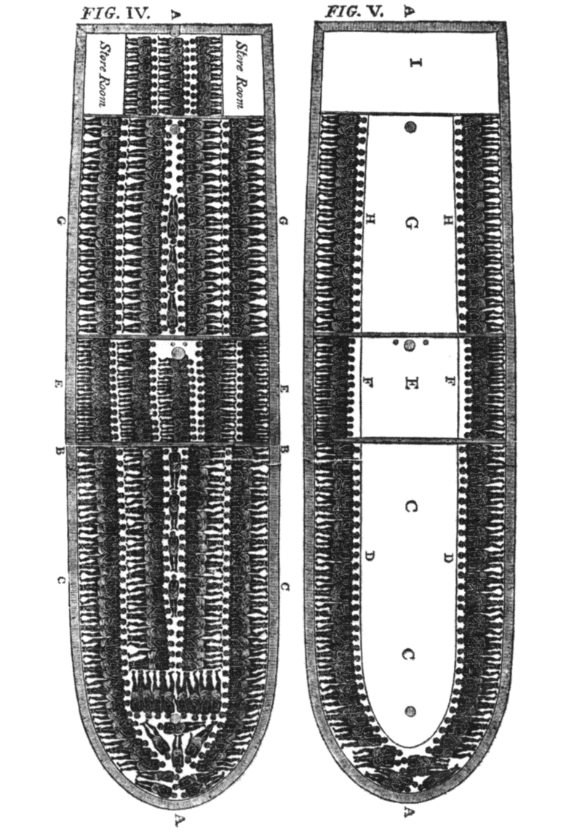
Slavenschip

Abolitionisme

Engeland had ook een zeer belangrijke rol in het afschaffen van de slavernij, Wikipedia:
In 1783 ontstond er een anti-slavernij beweging onder het Britse publiek. In dat jaar vormde een groep Engelse quakers de eerste abolitionistische organisatie. De quakers bleven van het grootste belang gedurende de hele geschiedenis van de beweging. Op 17 juni 1783 werd het onderwerp formeel voor de regering gebracht door Cycil Wray in de vorm van een quakerpetitie voor het parlement. In datzelfde jaar deed Dr Beilby Porteus een oproep aan de Kerk van Engeland om zich niet in te laten met slavenhandel en te ijveren voor de verbetering van de toestand van de Afro-Caraïbische slaven.

De Hut van Oom Tom

In de zuidelijke staten van Amerika had de slavernij schrijnende situaties geschapen. Katoen en tabaks plantages maakten de slavernij ‘nodig’. De hut van Oom Tom van Harriet Beecher Stowe is een van de bekendste boeken uit de canon van de Amerikaanse literatuur en een aanklacht tegen de slavernij. Het werd in 1852 gepubliceerd.

Amerikaanse Burgeroorlog

De uitbreiding van slavernij was een belangrijke factor in het ontstaan van de Amerikaanse Burgeroorlog (1861-1865). Een oorlog die 600.000 levens telde. Meer slachtoffers dan alle andere Amerikaanse oorlogen bij elkaar!
Wikipedia: Het idee dat de oorlog ontstond om de slavernij af te schaffen, is te nuanceren. … Het conflict betrof aanvankelijk een uit de hand gelopen twist over de uitbreiding van de slavernij naar de nieuw te vormen staten, de zogeheten territories. Naarmate de V.S. zich westelijk uitbreidden, rees de vraag of deze staten slaven mochten hebben. De Noordelijken voelden niets voor de uitbreiding, de Zuidelijke Democraten meenden dat bezitters van slaven hun eigendom overal naartoe konden nemen.
Eenmaal vrij, hadden de zwarten in Amerika nog geen gelijke rechten. Vandaar ook de Burgerrechtenbeweging van de ’60-er jaren.
Efraïm en Manasse hebben veel te doen gehad met slavernij.

. 4e Teken: Jozef & de gevangenis .

En Jozefs heer greep hem en wierp hem IN DE GEVANGENIS, de plaats waar de gevangenen van de koning gevangen zaten. Zo kwam hij daar IN DE GEVANGENIS (Gen 39:20).
Daarom vertrouwde de overste der GEVANGENIS al de gevangenen die IN DE GEVANGENIS waren, aan Jozef toe, en al wat daar te doen was, deed hij (Gen 39:22).
Hij zette hen [bakker en schenker] IN HECHTENIS in het huis van de overste der lijfwacht, IN DE GEVANGENIS, DE PLAATS WAAR JOZEF GEVANGEN ZAT (Genesis 40:3).
Indien gij eerlijke lieden zijt, laat dan een broeder van u GEVANGEN BLIJVEN IN HET HUIS VAN BEWARING, maar gaat gij heen, neemt koren mee voor de honger uwer gezinnen (Gen 42:19).
Toen wendde hij zich van hen af en weende. Daarna keerde hij tot hen terug en sprak met hen; hij nam SIMEON uit hun midden en LIET HEM IN HUN BIJZIJN BINDEN (Gen 42:24).

Jozef & de gevangenis

Jozef was 13 jaar lang slaaf (17-30 jaar). Hoe lang was hij in Potifars huis? We weten het niet. Het is echter zeer waarschijnlijk dat hij langer in de gevangenis zat dan in Potifars huis.
Het is vaak betekenisvol wanneer een woord voor het eerst in de Bijbel voorkomt. Gevangenis komt voor het eerst voor in het verhaal van Jozef en wordt daar acht keer genoemd (Gen 39:20-23; 40:3-5). Mishmar, hechtenis of bewaring, komt ook voor het eerst in het Jozefverhaal voor.
In Gods systeem was er geen gevangenis. Men moest iets meervoudig vergoeden (boete dus!) of bij grove zonden was er de doodstraf (steniging).
Jozef werd in de gevangenis gegooid en klom op in de gevangenis tot een soort onder-directeur. Als onderkoning van Egypte dreigde hij zijn broers met slavernij en gevangenis en liet Simeon gevangen zetten (volgens het Testament van Simeon was hij het meest jaloers op Jozef) en zond de anderen weg om hun jongste broer Benjamin op te halen.

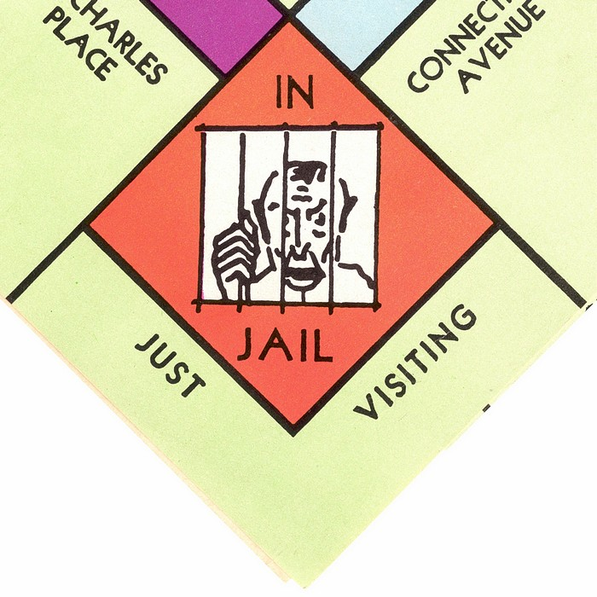
Monopoly: In Jail

Australië

Wikipedia: In 1770 voer Engelsman James Cook als eerste Europeaan langs de oostkust van Australië, ging aan land in Botany Bay (nu Sydney), claimde de oostkust voor Engeland, en noemde die “Nieuw-Zuid-Wales”.
Bij terugkeer van Cook in Engeland zag de Engelse regering in Australië een oplossing voor de overbevolkte Engelse gevangenissen, te meer daar Engeland door het definitieve verlies van de koloniën in Noord-Amerika, die zich in 1783 onafhankelijk maakten als de Verenigde Staten, daar geen gevangenen meer heen kon deporteren. Engeland besloot daarom strafkoloniën in Australië te stichten, waarvan in 1788 Port Jackson in de buurt van het huidige Sydney de eerste was … Tussen 1788 en 1868 werden 162.000 gevangenen gedeporteerd naar Australië.
Amerika

Vergeleken met andere landen heeft Amerika een zeer grote gevangenis bevolking. Omdat in vele staten de doodstraf nog niet afgeschaft is, zaten en zitten er ook velen in een dodencel.
Daar de bakker opgehangen zou worden, zat ook hij bij Jozef in de dodencel.
Engelse Wikipedia: United States Incarceration Rate:
In oktober 2013 was het opsluitings percentage van de Verenigde Staten van Amerika het hoogste van de wereld, met 716 per 100.000 inwoners van de nationale bevolking. Terwijl de Verenigde Staten ongeveer 4,4 procent van de wereldbevolking vertegenwoordigen, herbergen zij ongeveer 22 procent van alle gevangenen van de wereld. Penetentiaire straffen (zoals gevangenissen, huizen van bewaring, jeugdgevangenissen, reclassering, etc.), kostten in 2007 rond de $74 miljard, volgens de U.S. Bureau of Justice Statistics.
In 2016 schatte de Prison Policy Initiative dat er in de Verenigde Staten ongeveer 2.298.300 gevangen zaten, van een bevolking van 323,1 miljoen. Dit betekent dat 0,71% van de bevolking achter de tralies zat.

Engelse Concentratiekampen

Velen weten niet dat de Engelsen de uitvinders zijn van de concentratiekampen (geen vernietigingskampen!) ten tijde van de Boerenoorlog (1899-1902).
Door slechte hygiëne en verwaarlozing kwamen er bij de Boeren 27.927 vrouwen en kinderen (waarvan 22.074 onder de 16 jaar) om het leven door honger, ziekte en uitputting … Tevens kwamen er ca. 20.000 inheemse Afrikanen om, in de concentratiekampen.

. 5e Teken: Jozef & dromen .

[Jozef] zei namelijk tot hen: Hoort toch deze DROOM die ik gehad heb. Zie, wij waren aan het schoven binden in het veld, daar richtte mijn schoof zich op en bleef overeind staan, en zie, uw schoven omringden haar en bogen zich voor mijn schoof neer (Gen 37:7).
En [Jozef] had nog een andere DROOM, die hij aan zijn broeders verhaalde. Hij zeide: Nu heb ik weer een DROOM gehad, en zie, de zon, de maan en elf sterren bogen zich voor mij neer (Genesis 37:9).
Daarop vertelde de overste der schenkers aan Jozef zijn DROOM en zeide tot hem: In mijn DROOM, zie, er stond een wijnstok voor mij (Gen 40:9).
Toen de overste der bakkers zag, dat Jozef een gunstige uitlegging gegeven had, zeide hij tot hem: Ook ik had een DROOM: zie, er waren op mijn hoofd drie korven met gebak (Gen 40:16).
Toen zei Jozef tot Farao: Farao’s DROMEN zijn een; God heeft Farao bekend gemaakt, wat Hij zal doen. De zeven mooie koeien, dat zijn zeven jaren, en de zeven mooie aren, dat zijn zeven jaren; de DROMEN zijn een. En de zeven magere en lelijke koeien, die na deze opkwamen, dat zijn zeven jaren, en de zeven loze, door de oostenwind verzengde aren betekenen zeven jaren van hongersnood (Gen 41:25-27).

Jozef & dromen

Dromen zijn zeer dominant in het leven van Jozef. Er zijn zijn eigen dromen over de schoven en de zon, maan en sterren. Hetgeen profetisch is dat zijn eigen broers zich voor hem neer zouden buigen. Voorts zijn er de dromen van de opperbakker en de opperschenker en uiteindelijk de dromen van de farao zelf, over de 7 goede jaren en de 7 slechte jaren.
Dromen: Films

Dromen zijn een soort filmpjes in je hoofd tijdens de nacht, tijdens de slaap. In je dromen gebeuren de gekste dingen, fantasieën. Dat heeft het ook gemeen met film en televisie. Je kunt de gekste dingen verzinnen in een film. De Angelsaksische volkeren zijn al lange tijd leidend op het gebied van film en televisie. Lange tijd waren zij bijna de enigen die film en tv maakten. Andere volken kochten de films en tv-series van Hollywood en de BBC op, en synchroniseerden ze na in eigen taal, of zetten er ondertiteling onder. De Engelstalige volkeren waren en zijn leidend in film en tv. BBC en Hollywood zijn internationale begrippen. Hun films worden over de hele wereld verspreid, en lokale films meestal alleen in het eigen taalgebied. Efraïm en Manasse zijn dominant op het gebied van ‘dromen’.



De Oscar uitreikingen voor beste film, beste acteur en actrice, beste regisseur etc., zijn jaarlijks een hype. In Britain heeft men de BAFTA uitreikingen. BAFTA staat voor British Academy of Film and Television Arts.

Internet, Netflix, Youtube

Telkens komt de innovatie op het gebied van ‘dromen’, van films, uit de Engelstalige wereld, zoals: Internet, Netflix, Facebook, Youtube. Bloggers en vloggers, het wordt ons allemaal aangereikt door Manasse (USA) en Efraïm (UK).
Men kopieert steeds de Engelstalige wereld. Men bouwt grote bioscopen. Alle landen ontwikkelen 1 à 3 nationale netten. Dan komt er de reclame en de commerciële tv, voorts de kabel en satelliet tv. De speciale kanalen, zoals National Geographic, Animal Planet, etc., TV via internet, kabelprogramma’s, netflix. De jeugd kijkt nu bijna geen tv meer, maar kijkt via de smartphone naar youtube en vloggers. Hoe het ook zij: Het komt allemaal van Jozef.

American Dream

Droom en dromen zijn ook begrippen geworden om je plannen, je fantasieën, je verlangens, te verwezenlijken. De VS werd het land bij uitstek om je dromen, je plannen, te verwezenlijken. De American Dream is een begrip in alle landen geworden. Amerika is het land waar je vanaf de grond tot heel hoog op kunt klimmen. Je kunt er iets worden: van krantenjongen tot miljonair. Ook dit zien we voor het eerst in de Bijbel bij Jozef. Hij klimt op van slaaf, gevangene, gevangenis onderdirecteur tot grote hoogte: gouverneur of onderkoning van Egypte! Hij realiseert zijn dromen en zijn plannen om ‘de wereld’ te redden van honger!

I have a dream …

Bekend is natuurlijk ook de toespraak van Dr. Martin Luther King: I have a dream … Ook dit gebeurde in het land van Manasse.
Momenteel speelt er op het moment van dit schrijven de problematiek van DACA, van de ‘dreamers’. De kinderen van illegale immigranten die als ‘droom’ hebben in de VS te mogen blijven.

. 6e Teken: Jozef & koren .

Zij moeten al het voedsel van deze goede jaren die komen zullen, verzamelen en KOREN opslaan ter beschikking van Farao, als voedsel in de steden, en dit bewaren (Gen 41:35).
En Jozef hoopte KOREN op als zand der zee, geweldig veel, zodat men ophield te tellen … (Genesis 41:49).
Toen de hongersnood nu over de gehele aarde heerste, opende Jozef alle schuren en verkocht KOREN aan de Egyptenaren; want de HONGER was sterk in het land Egypte (Gen 41:56).
En de gehele wereld kwam naar Egypte om bij Jozef KOREN te kopen, want de honger was sterk op de gehele aarde (Gen 41:57).
Toen Jakob vernam, dat er in Egypte KOREN was, zei hij tot zijn zonen: Waarom ziet gij elkander aan! Voorts zei hij: Zie, ik heb gehoord, dat er in Egypte KOREN is; trekt daarheen en koopt daar KOREN voor ons … Toen trokken tien broeders van Jozef heen om in Egypte KOREN te kopen (Genesis 42:1-3).
[Izak]: God zal u [Jakob] geven van de dauw des hemels en van de vette streken der aarde, en overvloed van KOREN en most. Volken zullen u dienen, en natiën zich voor u nederwerpen; wees heerser over uw broederen, en de zonen uwer moeder zullen zich voor u nederbuigen. Wie u vervloekt, zij vervloekt, en wie u zegent, zij gezegend (Genesis 27:28-29).
Van Jozef zeide [Mozes]: Zijn land zij door de HERE gezegend met de kostelijkste gave des hemels, met de dauw … met de kostelijkste gave, die de zon voortbrengt … MET DE KOSTELIJKSTE GAVE VAN DE AARDE EN HAAR VOLHEID … dat moge komen op het hoofd van Jozef, op de schedel van de uitverkorene onder zijn broeders
(Deut 33:13-16).
Egypte: Korenschuur Oudheid

http://www.worldexplorer.be/egypte_graanschuur.htm : Het water van de Nijl, de warmte van de zon en de vruchtbaarheid van de bodem leverden zeer rijke oogsten op. Zo rijk dat Egypte vele eeuwen lang als de graanschuur van het Middellandse-zeegebied werd beschouwd. In de tijd van het Romeinse keizerrijk onderhielden zelfs tussen de tachtig en honderd voor die tijd zeer grote schepen een regelmatige dienst tussen Egypte en Rome, om deze miljoenenstad van het nodige graan te voorzien.
Maar ook ten tijde van Jozef was Egypte al de graanschuur van de wereld.

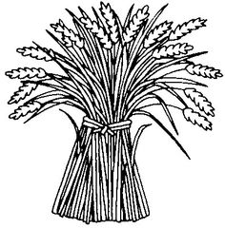

USA & Commonwealth:

Manasse en Efraïm zijn grote producenten van tarwe:
USA 55,4 miljoen ton
Canada 29,3
Australië 25,3
UK 16,6
Totaal Jozef: 126,6 miljoen ton, van een totaal van 729 miljoen ton wereld productie (in 2014).
De Jozef-landen exporteren veel meer dan de andere landen, bijna 40% van de totale tarwe wereldexport in 2016:
1. United States: 14,8%
2. Canada: 12,4%
4. Australië: 9,9%
14. UK: 1,4%
Totaal Jozef-landen: 38,5%
Totale Voedsel Export

Maar het gaat natuurlijk om meer dan alleen tarwe. De Jozef-landen exporteerden 26,8% van alle wereld gerstexport in 2016.
In het Jozef-verhaal komt naast koren (19x) ook nog 14x ‘ochel’, ‘voedsel’, voor. Aan Jakob waren de beste delen der aarde beloofd: de dauw des hemels en van de vette streken der aarde, en overvloed van KOREN en most. Deze belofte ging niet naar de Joden, naar Juda! Maar naar Jozef! Jozef krijgt de belofte van de eerstgeborene, de zegen! (Juda krijgt de beloften ten aanzien van koningschap en de Messias). We vinden die belofte aan Jakob daarom terug bij de profetie van Jakob over Jozef in de eindtijd (Gen 49:22-26) en in Mozes’ zegen voor Jozef (Deut 33:13-17).
De Jozef-landen voeden nog steeds de wereld, export in ’16:

1. USA $ 150 miljard
8. Canada $ 50
14. UK $ 32
15. Australië $ 31
20. N. Zeeland $ 24

Manasse (USA) exporteert voor
$ 150 miljard aan voedsel en Efraïm (Can-UK-AUS-NZ) voor
$ 137 miljard aan voedsel.

De Zegen van Mozes voor Jozef:

Zijn land zij door de HERE gezegend met de kostelijkste gave des hemels, met de dauw, en met de watervloed die beneden ligt; met de kostelijkste gave, die de zon voortbrengt, en met de kostelijkste gave, die de maan doet uitspruiten; met het uitnemendste der aloude bergen, en met de kostelijkste gave der eeuwige heuvelen, en met de kostelijkste gave van de aarde en haar volheid; met het welbehagen van Hem, die in de braamstruik tegenwoordig was; dat moge komen op het hoofd van Jozef, op de schedel van de uitverkorene onder zijn broeders.
(Deuteronomium 33:13-16).

. 7e Teken: broers naar Jozef toe … .

ZO KWAMEN Juda en ZIJN BROEDERS IN HET HUIS VAN JOZEF, waar hij nog was, en zij wierpen zich voor hem ter aarde (Gen 44:14).
En Jozef zeide tot zijn broeders en tot het huis zijns vaders: Ik zal heengaan, het Farao meedelen en hem zeggen: MIJN BROEDERS en het huis mijns vaders, die in het land Kanaän waren, ZIJN TOT MIJ GEKOMEN (Gen 46:31).
Jozef nu wees zijn vader en ZIJN BROEDERS WOONPLAATSEN AAN EN GAF HUN GRONDBEZIT IN HET LAND Egypte, in het beste deel van het land, in het land Rameses, zoals Farao geboden had. En Jozef ONDERHIELD zijn vader, ZIJN BROEDERS EN HET GEHELE HUIS ZIJNS VADERS MET BROOD, naar het getal der kinderen (Gen 47:11-12).
Alle personen die met Jakob naar Egypte kwamen, zijn afstammelingen, behalve de vrouwen der zonen van Jakob, het gehele zielental was zesenzestig. EN DE ZONEN VAN JOZEF, DIE HEM IN EGYPTE GEBOREN WAREN, WAREN TWEE IN GETAL. Het gehele getal der zielen van het huis van Jakob, die naar Egypte kwamen was zeventig (Gen 46:26-27).

Broers naar Jozef

Jozef is in Egypte en blijft in Egypte. Jozef blijft ‘in het westen’. Zijn zonen Efraïm en Manasse zijn daar geboren en zijn daar altijd gebleven. Hun 11 ooms kwamen naar hen toe.
De eerste keer komen de broers met 10, zonder Benjamin. De tweede keer komen de broers met 10, zonder Simeon, want die zat gevangen in Egypte. De derde keer komen de broers met hun vader en al hun vrouwen en hun kinderen, en met al hun vee.
Immigratielanden

De Engelstalige landen zijn van oudsher immigratielanden. De eerste immigranten zijn die uit landen van de andere stammen. We zien dit al bij Engeland.
Veel Vikingen (Benjamin) hebben zich gevestigd in Noord-Engeland, Hollanders (Zebulon) rond the Wash en Fransen (Ruben) kwamen met de Normandiërs mee vanuit het zuiden.
Amerika kreeg als immigratieland veel immigranten uit Scandinavië (Benjamin & Naftali), de Benelux (Issachar, Zebulon & Aser), Frankrijk (Ruben) en Ierland (Dan). Er kwamen ook veel Britten (Efraïm, Manasse en Simeon?) naar de VS.

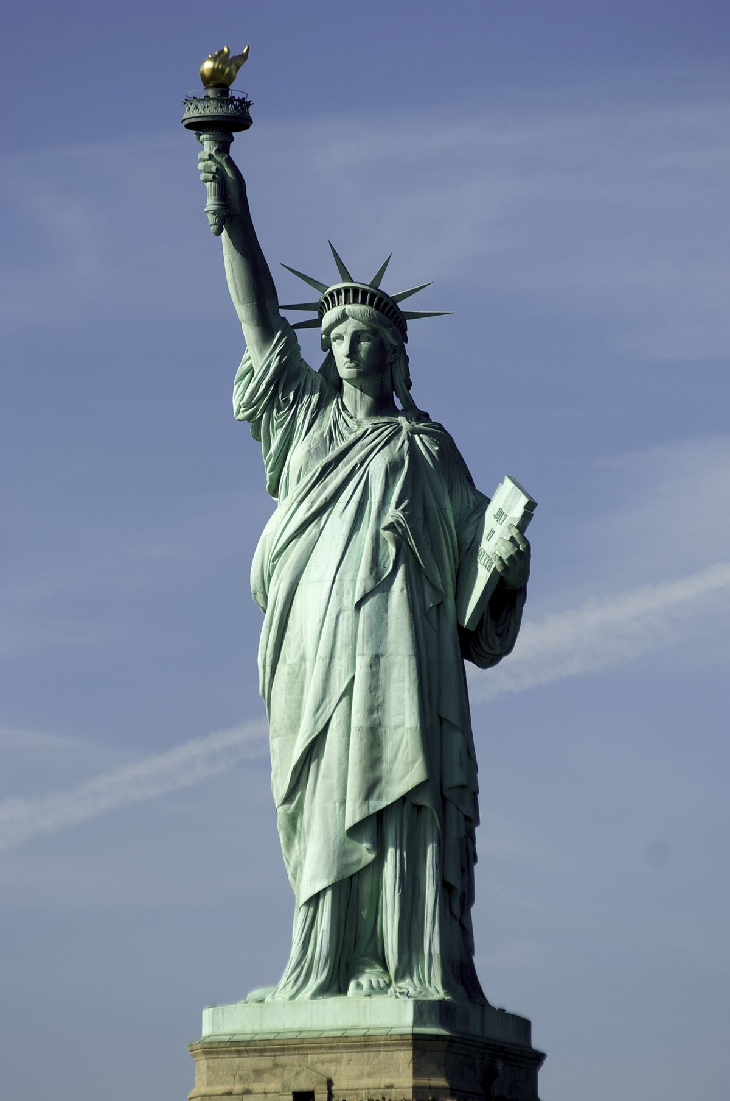

Achtergrond per land

In Amerika zijn er bij volkstellingen vragen gesteld over achtergrond. Sommigen hebben meer dan één achtergrond opgegeven.

36 miljoen Ierse achtergrond
27 miljoen Engels
9 miljoen Frans
6 miljoen Schots
5 miljoen Schots-Iers
5 miljoen Nederlands
5 miljoen Noors
4 miljoen Zweeds
2 miljoen Frans-Canadees
2 miljoen Welsh
1½ miljoen Deens

Velen van Scandinavië, de Benelux en Frankrijk hebben zich bij Jozef in de VS gevoegd. Dit klopt ook met het plaatje van de 2 houten in Ezechiël 37. ‘Sommigen Israëlieten’ zijn bij Juda (het Jodendom), maar ‘heel Israël’ is bij, of in de buurt van, Jozef, van Efraïm:
Het woord des HEREN kwam tot mij: Gij mensenkind, neem een stuk hout en schrijf daarop: VOOR JUDA EN DE ISRAËLIETEN DIE DAARBIJ BEHOREN; neem dan een ander stuk hout en schrijf daarop: VOOR JOZEF (HET STUK HOUT VAN EFRAÏM) EN HET GEHELE HUIS ISRAËLS DAT DAARBIJ BEHOORT; voeg ze dan aan elkander tot een stuk hout, zodat zij in uw hand tot een worden (Ezechiël 37:15-17).

Can-Aus-NZ-RSA

Canada, Australië, Nieuw Zeeland en Zuid-Afrika zijn Engelstalige Efraïm-landen die ook veel immigranten uit de andere Israël volkeren hebben opgenomen.
Zoals de broers steeds naar Jozef togen ‘in het westen’, naar Egypte, in de Oudheid, zo emigreren veel mensen van de andere stammen naar de Jozef-landen, naar Efraïm (Britse Gemenebest) en Manasse (VS).

Ook andere volkeren …

Daar bleef het niet bij. De Jozef-landen zijn een inwijkplaats, een schuilplaats, voor mensen uit vele volkeren geworden:
EN DE GEHELE WERELD KWAM NAAR EGYPTE om bij Jozef koren te kopen, want de honger was sterk op de gehele aarde (Gen 41:57).

. 8e Teken: Jozef, koren: Gods Woord .

[Izak tegen Jakob]: God zal u geven van de dauw des hemels en van de vette streken der aarde, en overvloed van KOREN en most. … Wie u vervloekt, zij vervloekt, en wie u zegent, zij gezegend (Gen 27:28-29).
De zonen van Ruben, de eerstgeborene van Israël, want hij was de eerstgeborene, maar omdat hij de legerstede van zijn vader had ontwijd, WAS ZIJN EERSTGEBOORTERECHT GESCHONKEN AAN DE ZONEN VAN JOZEF, de zoon van Israël (… wel was Juda de sterkste onder zijn broeders en een uit hem werd tot vorst, MAAR HET EERSTGEBOORTERECHT VIEL TEN DEEL AAN JOZEF) (1Kronieken 5:1-2).
Wie KOREN achterhoudt, hem vloekt het volk; maar zegening daalt neer op het hoofd van de verkoper (Spr 11:26).
En de gehele wereld kwam naar Egypte om bij Jozef KOREN te kopen, want de honger was sterk op de gehele aarde (Gen 41:57).
De profeet die een droom heeft, vertelle een droom, en die mijn WOORD heeft, spreke mijn WOORD naar waarheid; wat heeft het STRO [=valse profetie] met het KOREN gemeen? luidt het woord des HEREN (Jer 23:28).
Zie, de dagen komen, luidt het woord van de Here HERE, dat Ik een HONGER in het land zal zenden. Geen honger naar BROOD, en geen dorst naar water, maar om de WOORDEN des HEREN te horen (Amos 8:11).
Maar Hij antwoordde en zeide: Er staat geschreven: Niet alleen van BROOD zal de mens leven, maar van alle WOORD, dat uit de mond Gods uitgaat (Mt 4:4).
Gelijk gij onder de volken een vervloeking geweest zijt, o huis van Juda en HUIS VAN ISRAËL, zo zult gij, doordat Ik u HEIL schenk, een ZEGEN worden; vreest niet … (Zach 8:13).
Koren – Brood – Gods Woord

Er is een geestelijke betekenis aan het uitdelen en verkopen van koren door Jozef aan ‘de gehele wereld’. Een ieder weet wel dat Abraham een zegen voor alle volkeren zou worden, en dat dat slaat op Juda en Jezus. De meeste Bijbelboek schrijvers zijn Joden, van het Huis Juda, en het ultieme heil is Jesjoea, de Messias uit Juda. Toch heeft Juda Gods woord (=koren, =brood) niet verspreid over de aarde. Het zijn vooral de Angelsaksische volkeren die het meest actief geweest zijn in de zending en in de bijbelverspreiding. Het is daarmee een geestelijke vervulling van het ‘koren verkopen’.
De zegen is gegaan van Abraham, naar Izak, naar Jakob, naar Jozef en van hem naar de zonen van Jozef: Efraïm en Manasse. Uit hen zijn de Angelsaksische volkeren voort gekomen en die hebben meer gedaan om Bijbels te verspreiden en de naam van Jezus te verkondigen, dan wie ook. Zo is Jozef de laatste 200 jaar ook een ‘zegen voor de volkeren’ geweest.

(John) Wycliffe

Wikipedia: Wycliffe Bijbelvertalers is een christelijke zendingsorganisatie die als doel heeft de Bijbel wereldwijd te vertalen in elke levende taal, met name in culturen waar nog weinig christelijke invloeden zijn. Wycliffe werd in 1942 opgericht door William Cameron Townsend. Momenteel heeft de organisatie afdelingen in meer dan vijftig landen, waaronder Nederland. De organisatie is vernoemd naar John Wycliffe, die in de 14e eeuw de Bijbel vertaalde in het Engels. … Volgens de internationale statistieken zijn er wereldwijd 513 complete Bijbelvertalingen. In 1294 talen is alleen het Nieuwe Testament beschikbaar. Verder zijn er nog 1010 talen waarin een of meerdere Bijbelboeken vertaald zijn. In totaal zijn er dus 2087 talen met een Bijbel of een gedeelte hiervan. Van 2167 talen, verspreid over ongeveer 131 landen is bekend dat er een actief project is voor vertaling of taalontwikkeling. Bij 79 procent van deze projecten is personeel van Wycliffe Global Alliance betrokken.

William Carey – Father Missionry

Wikipedia - William Carey (Northampton, 17 augustus 1761 - Serampore bij Calcutta, 9 juni 1834) was een Engelse baptistische zendeling en wordt gezien als de ‘vader van de moderne zending’. Carey is de oprichter van de Baptist Missionary Society. Als zendeling in India vertaalde hij de Bijbel in het Bengaals, Sanskriet en nog een aantal andere talen en dialecten.

Bijbels & Naam van Jezus

De Verenigde Staten zenden nog steeds de meeste zendelingen uit, 127.000 in 2010, vergeleken met 34.000 van nummer 2, Brazilië.
De Engelstalige volkeren hebben de laatste jaren vooral radio, tv, internet, satelliet tv, etc. gebruikt om het evangelie (koren) te verspreiden. Denkend aan Gods Woord en de Engelstalige wereld schiet mij te binnen: J. Hudson Taylor, John Wycliffe, William Carey, TBN, GodChannel, BBC, Scofield, YWAM, OMF, John Bunyan, John Wesley, David Livingstone, Charles Spurgeon, Hillsong, George Fox, King James Bible, Companion Bible, NIV, Dr. Strong, Michael W. Smith, Billy Graham, praisemusic, Operation Mobilisation, Songs of Praise, etc.
Efraïm & Manasse zijn, op dit vlak, de laatste 250 jaar een zegen geweest voor de volkeren.

. 9e Teken: Jozef & kapitalisme .

14 EN JOZEF ZAMELDE AL HET GELD IN, dat zich in het land Egypte en in het land Kanaän bevond, voor het koren dat men kwam kopen, en Jozef bracht het geld in Farao’s huis. 15 TOEN HET GELD UIT HET LAND EGYPTE EN UIT HET LAND KANAÄN OP WAS, kwamen alle Egyptenaren tot Jozef en zeiden: Geef ons brood! Waarom toch zouden wij voor uw ogen sterven? Want er is geen geld meer. 16 En Jozef zeide: Geeft uw vee, DAN ZAL IK U BROOD GEVEN IN RUIL VOOR UW VEE, INDIEN ER GEEN GELD MEER IS. 17 Toen brachten zij hun vee tot Jozef, en Jozef gaf hun brood in ruil voor de paarden, het kleinvee, het rundvee en de ezels, en HIJ VOORZAG HEN IN DAT JAAR VAN BROOD IN RUIL VOOR AL HUN VEE. 18 Toen dat jaar ten einde was, kwamen zij tot hem in het tweede jaar en zeiden tot hem: Wij zullen het voor mijn heer niet verhelen dat, NU HET GELD OP IS EN ONZE VEESTAPEL AAN MIJN HEER IS GEKOMEN, er voor mijn heer niet anders overblijft DAN ONS LICHAAM EN ONZE GROND. 19 Waarom zouden wij voor uw ogen sterven, en zou onze grond verkommeren? KOOP ONS EN ONZE GROND IN RUIL VOOR BROOD; EN WIJ EN ONZE GROND ZULLEN FARAO DIENSTBAAR ZIJN. Geef ons dan zaad, opdat wij leven en niet sterven, en opdat de grond niet woest worde. 20 TOEN KOCHT JOZEF AL DE GROND DER EGYPTENAREN VOOR FARAO, WANT DE EGYPTENAREN VERKOCHTEN IEDER ZIJN AKKER, omdat de honger hun te sterk werd. Zo kwam het land aan Farao. 21 En wat HET VOLK AANGAAT, DAT MAAKTE HIJ DIENSTBAAR van het ene einde van het gebied van Egypte tot het andere einde (Gen 47:14-21).
Industrialisatie & Kapitalisme

Wikipedia: Het kapitalistisch systeem nam eind achttiende eeuw een hoge vlucht in het Verenigd Koninkrijk toen de stoommachine was uitgevonden en de eerste gemechaniseerde fabrieken het daglicht zagen. Deze industriële revolutie zou zich in de loop van de negentiende eeuw over Europa verspreiden. Waar de koopman de centrale figuur was in het handelskapitalisme, werd dat nu de industrieel. Zij die gebruik konden maken van de combinatie van kapitalisme en industrialisatie hadden een belangrijk concurrentievoordeel.

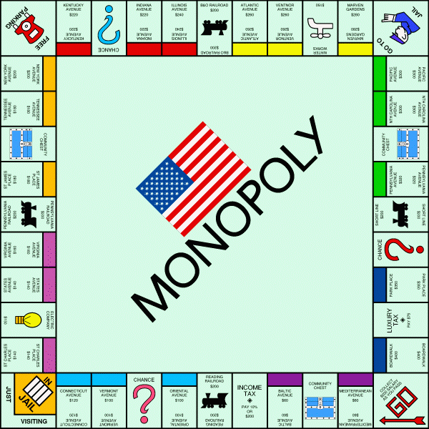

De omstandigheden in een aantal landen maakten het mogelijk om hierbij aansluiting te zoeken en na 1800 industrialiseerden ook België, Frankrijk en Duitsland zich zeer snel. Voor vele andere landen gold dat echter niet en eeuwenoude ambachtelijke centra aan de andere kant van de wereld moesten plotseling concurreren met Britse producten. Dit bracht grote veranderingen in de wereldwijde economie, waarbij veel gebieden overschakelden op grondintensieve productie, daarbij soms gedwongen door de militaire macht van de Britten. Deze dominantie gaf hun ook de kans om vrijhandel af te dwingen na lange tijd vanuit het mercantilisme protectionistische maatregelen te hebben nagestreefd. Het bezit van productiemiddelen werd nog meer dan ooit een bron van grote macht.

Jozef & Monopoly

In Genesis 47 lezen we hoe Jozef als het ware een Monopoly-spel speelt met de Egyptenaren. Ze geven al hun geld uit, verkopen al hun vee, hun grond en uiteindelijk zichzelf, om maar te kunnen blijven leven.De Monopoly-speler bezit op een gegeven moment alles. In de (Angelsaksische) kapitalistische wereld wordt de kloof tussen rijk en arm steeds groter. 1% van de wereldbevolking bezit meer dan 99% van de rest van de wereldbevolking bij elkaar. In de top tien rijkste mensen staan 8 Amerikanen. 1. Bill Gates, $86 miljard; 2. Warren Buffett $75 m.;
3. Jeff Bezos $72 miljard; etc.

Buy on Credit

Vooral in Amerika is het de gewoonste zaak om veel ‘on credit’ te kopen. Dit kost extra geld en verarmt de mensen. In Amerika moeten mensen vaak twee of drie banen hebben om de eindjes aan elkaar te kunnen knopen.
In theorie is men vrij, en kan iedereen de American Dream najagen, maar het blijft een feit dat velen in dit rijke land arm zijn. Velen hebben geen gezondheidsverzekering. Men is slaaf van het krediet systeem.
Wikipedia: De meeste Amerikanen zullen tenminste één jaar beneden de armoedegrens doorbrengen tussen de leeftijd 25 en 75. … In 2015 leefden 13,5% (43,1 miljoen) van de Amerikanen onder de armoedegrens. … Beginnend in de jaren 1930 zijn de desbetreffende armoedecijfers consequent hoger geweest dan die van de andere rijke landen.

. 10e Teken: Jozef & het Kruis .

13 En Jozef nam hen beiden, met zijn rechterhand Efraïm aan Israëls linkerhand en met zijn linkerhand Manasse aan Israëls rechterhand, en hij bracht hen dichter bij hem. 14 Toen strekte Israël zijn rechterhand uit en legde die op het hoofd van Efraïm, hoewel hij de jongste was, en zijn linkerhand op het hoofd van Manasse; HIJ LEGDE ZIJN HANDEN KRUISELINGS,

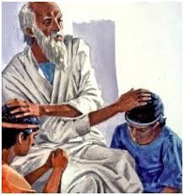

ofschoon Manasse de eerstgeborene was. 15 En hij zegende Jozef en zeide: God, voor wiens aangezicht mijn vaderen Abraham en Isaak gewandeld hebben; God, die mij als herder geleid heeft, mijn leven lang tot op deze dag; 16 de Engel, die mij verlost heeft uit alle nood, zegene deze jongelingen, zodat in hen mijn naam en die van mijn vaderen Abraham en Isaak voortleven en zij in menigte mogen toenemen in het land. 17 Toen Jozef zag, dat zijn vader zijn rechterhand op Efraïms hoofd gelegd had, was dat verkeerd in zijn ogen, en hij greep de hand van zijn vader om die van Efraïms hoofd te verleggen naar het hoofd van Manasse. 18 En Jozef zeide tot zijn vader: Zo niet, mijn vader, want deze is de eerstgeborene, leg uw rechterhand op zijn hoofd (Genesis 48:13-18).
Jakob/Israël, 22e geslacht

Jakob’s naam wordt veranderd in Israël. Jakob/Israël is het 22e geslacht sinds Adam (20. Abraham, 21. Isaak, 22. Jakob/Israël).
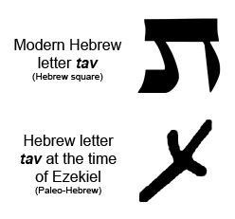
De 22e en laatste letter in het Hebreeuws is de Tav en die werd tot aan de wegvoering naar Babylon geschreven als een kruis. Bijzonder dus dat Jakob/Israël het 22e geslacht is en dat hij de zegen van de aartsvaders aan Efraïm en Manasse doorgaf met gekruiste handen. De vlaggen van de Jozef-landen hebben vaak een kruis of een dubbel kruis. (Jakob en Jozef hadden elkaar 22 jaar niet gezien).

http://www.crwflags.com/fotw/flags/

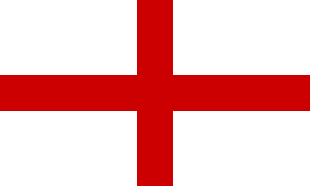
Engeland – rood op wit

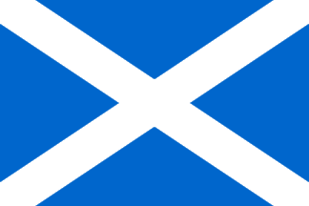
Schotland – wit op blauw
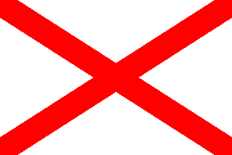
St. Patrick’s Flag – rood op wit
Oude vlag van Ierland


Vroege Union Jack - rood & witte kruizen op blauw veld


UK vlag: vlaggen van Engeland, Schotland en Ierland over elkaar.
Unie Engeland Schotland: 1706. Unie met Ierland: 1801.

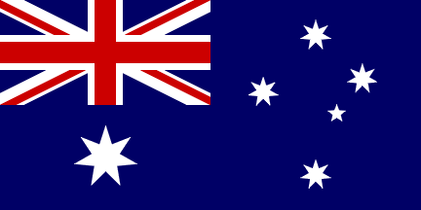
Australië

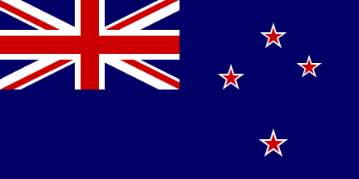
Nieuw Zeeland
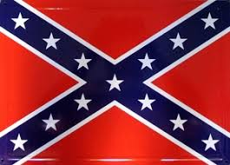
Geconfedereerde Staten van Am.

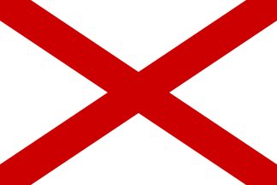
Alabama (US)

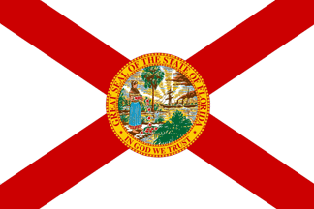
Florida (US)


Hawaii (US)

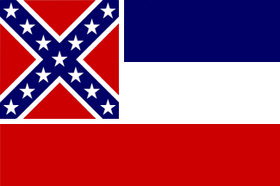
Mississippi (US)

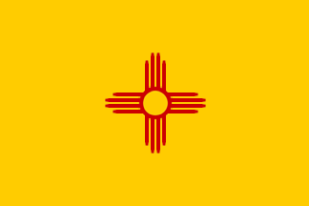
Nieuw Mexico (US)

Taunton, Massachusetts (US)


Portland, Oregon (US)


Jackson, Mississippi (US)

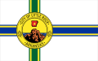
Little Rock, Arkansas (US)

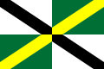
Monterey, California (US)


Anguilla (GB)

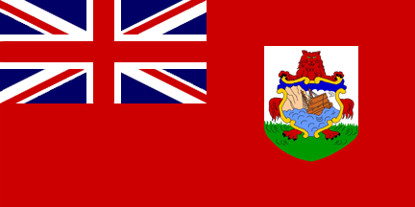
Bermuda (GB)

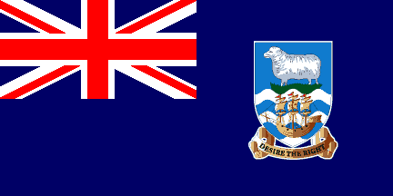
Falkland Islands (GB)

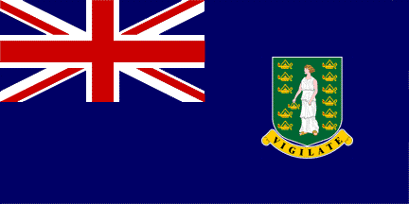
Virgin Islands (GB)

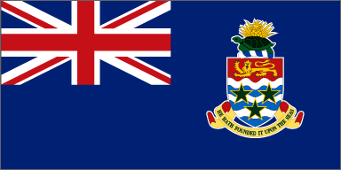
Cayman Islands (GB)

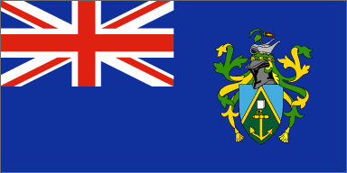
Pitcairn (GB)

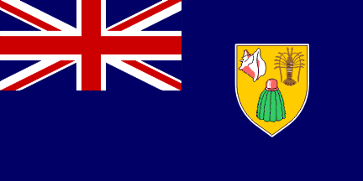
Turks and Caicos Islands (GB)


British Navy Ensign (GB) (rood)

. 11e Teken: Jozef & Juda .

TOEN ZEIDE JUDA tot zijn broeders: Wat voordeel is erin gelegen, wanneer wij onze broeder doden en zijn bloed verbergen? Komt dan, LATEN WIJ HEM AAN DE ISMAËLIETEN VERKOPEN … (Gen 37:26-27).
Jozef herkende zijn broeders wel, MAAR ZIJ HERKENDEN HEM NIET (Genesis 42:8).
ZO KWAMEN JUDA EN ZIJN BROEDERS IN HET HUIS VAN JOZEF … (Gen 44:14).
Daarom heeft God mij voor u uit gezonden om u een voort-bestaan te verzekeren … dus ZIJT GIJ HET NIET, DIE MIJ HIERHEEN GEZONDEN HEBT, MAAR GOD (Gen 45:7-8).
Zij … kwamen in Egypte, Jakob en al zijn kroost met hem … (Genesis 46:6-7).
En hij zegende Jozef en zeide: … God, die mij als herder geleid heeft … ZEGENE DEZE JONGELINGEN, ZODAT IN HEN MIJN NAAM … VOORTLEVEN en zij in menigte mogen toenemen in het land (Gen 48:15-16).
De eersteling zijner [van Jozef] runderen is zijn trots en diens horens zijn horens van een woudos; daarmee zal hij de volken stoten, ALLE EINDEN DER AARDE. Dit zijn de tienduizenden van EFRAÏM en dit zijn de duizenden van MANASSE (Deuteronomium 33:17).
Er was voortdurend oorlog tussen Rechabeam [Juda] en Jerobeam [Jozef] (1Kon 14:30).
En Hij zal … DE VERDREVENEN VAN ISRAËL [=JOZEF] VERZAMELEN EN DE VERSTROOIDE DOCHTERS VAN JUDA VERGADEREN VAN DE VIER EINDEN DER AARDE. Dan zal de afgunst van Efraïm verdwijnen en zij die Juda benauwen, zullen uitgeroeid worden; EFRAÏM ZAL NIET AFGUNSTIG ZIJN OP JUDA EN JUDA ZAL EFRAÏM NIET BENAUWEN (Jes 11:12-13).
Kinnesinne, naijver

Er is broederlijke afgunst en nijd tussen Juda en Jozef: ten tijde van de broers, ten tijde van hun afstammelingen het Huis Juda en het Huis Israëls, en in het heden.
Enerzijds is er de haat en de nijd en anderzijds kruipt het bloed waar het niet gaan kan: en komt men voor elkaar op. Het was het idee van Juda om Jozef te verkopen. Jozef beproefde Juda door hem te dwingen Benjamin op te halen. Juda bekeerde zich en liet Benjamin niet in de steek.
Sommigen verwerpen de Verloren Stammen-leer, want ‘als het waar was, dan zouden de Joden het wel weten’. Is dat niet juist een teken dat het waar is? Juda herkende Jozef toch ook niet?
De naam van Israël ging in de Bijbel naar de zonen van Jozef (Gen 48:14-16). Juda onder David vocht in een burgeroorlog tegen Abner en zijn koning, tegen Israël.
Juda verkocht Jozef voor geld. De Tien Stammen (Jozef / Efraïm) kwamen onder Jerobeam in opstand, over belastingen, over geld. Manasse (USA) scheidde zich af van Efraïm (GB), over geld.
Twee eeuwen bestonden het koninkrijk Juda (de Joden) en het Koninkrijk Israël naast elkaar. Meestal waren ze in oorlog met elkaar. Als de term ‘Joden’ (Jehudim) voor het eerst in de Bijbel gebruikt wordt … zijn ze in oorlog met Israël (2Kon 16:5-6).
Toch zijn ze verwant. Koning Josafat (uit Juda) zei ooit tegen koning Joram (uit Jozef) ‘Ik zal optrekken, ik ben als gij, mijn volk is als uw volk, mijn paarden zijn als uw paarden’ (2Kon 3:7b).

Israël (Jozef) verdwijnt

Jozef verdween uit het zicht. De Tien Stammen zijn naar Assyrië weggevoerd en ook zij verdwenen uit het zicht.
Alle einden der aarde …

De Britten verspreidden zich naar de einden der aarde en vormden de VS en het (Britse) Gemenebest. Zoals voorspeld door Mozes (Dt 33:17). In de 19e eeuw besloeg het Britse Rijk (Efraïm) ongeveer een kwart van het landoppervlak van de aarde en bevatte het een kwart van de wereldbevolking.
Juda volgde Jozef naar de uiteinden der aarde. Vooral de vervolgingen in Oost-Europa dreven de Joden naar Engelstalige landen. De meeste Joden (Juda) wonen nu nog steeds bij Jozef! In Medinat Jisraël wonen ca. 6,4 miljoen Joden; in de VS (Manasse) ca. 6,4 miljoen en in de Efraïm-landen nog ca. 850.000. Er wonen nog steeds meer Joden bij Jozef dan in de Staat Israël.
Dat maakt Jesaja 11:12-13 begrijpelijk. Na de Wederkomst zal het overblijfsel van Jozef en Juda komen van de 4 einden der aarde (VS, VK, Can, RZA, Aus, NZ)!.

Jozef & de Joodse Staat

Bekijkt men nu de geschiedenis van de Joodse Staat (Medinat Jisraël), dan ziet men dat die bestaat dank zij de Jozef volkeren. De Balfour declaration van Efraïm in 1917; tijdens het mandaat van Efraïm stijgt de Joodse bevolking van 76.000 naar 608.000. Toch wil Efraïm Ismaël (Arabieren) te vriend houden en beperken zij de Joodse immigratie. Joden (Juda) beginnen terreur tegen Engeland (Efraïm). In november ’47 stemmen alle andere Jozef-landen voor een Joodse Staat, behalve Efraïm. De laatste 70 jaar staat de Joodse Staat onder speciale bescherming van de VS (Manasse). Ze krijgen voor miljarden aan steun ($120 miljard sinds WO II). In de Veiligheidsraad gebruikt de VS (Jozef) vaak zijn veto, om voor de Staat Israël (Juda) op te komen.

B’nei Menashe
B’nei Ephraim
Efraïm
Gedachte

Engelse Wikipedia: B’nei Menashe:

“De Bnei Menashe (Zonen van Manasse) zijn een kleine groep inheemse mensen in de noord-oostelijke staten Manipur en Mizoram in India. Sinds het einde van de 20e eeuw claimen ze afstammelingen te zijn van de Verloren Stammen Israëls en hebben ze het Judaisme aangenomen. De Benei Menashe komen uit de Mizo, Kuki en Chin volkeren, die allen Tibetaans-Birmese talen spreken en wiens voorouders uit Birma naar noordoost India gemigreerd zijn in de 17e en 18e eeuw. In Birma worden ze Chin genoemd. Eind 20e eeuw noemde Rabbi Eliyahu Avichail van de Amishav beweging hen Benei Menashe, gebaseerd op een legendarische voorouder ‘Manmasi’. De meesten van deze volkeren, die meer dan 3,7 miljoen mensen tellen, identificeren zich niet met deze claim. Vóór hun bekering tot het Christendom in de 19e eeuw door Baptisten uit Wales, waren de Chin, Kuki en Mizo volkeren animisten; een van hun gewoonten was rituele koppensnellerij. Eind 20e eeuw werden sommigen van hen Joods Messiaans. De Bnei Menashe zijn een kleine groep die sinds 1970 begonnen zijn om het Judaisme te bestuderen en te praktizeren, in een verlangen om terug te keren naar wat zij geloven dat de religie van hun voorouders was. De totale bevolking van Manipur en Mizoram is meer dan 3,7 miljoen. De Bnei Menashe zijn met ca. 10.000, waarvan 3.000 in Israël.”

Van Internet: https://shavei.org/bnei-ephraim/ “De Bnei Ephraim is een kleine gemeenschap die claimt afstammelingen te zijn van de Bijbelse stam Ephraim. Hoewel hun geschiedenis niet duidelijk is, heeft één lid van de groep, Yehoshua Yacobi, de weg gevonden naar Israël … Yacobi’s vader, Shmuel, ‘stichtte’ de Bnei Ephraim gemeenschap. Shmuel Yacobi, een voormalig Christelijke prediker, bezocht Israël in de 1980-er jaren en werd ervan overtuigd dat zijn verleden Joods was, niet Christelijk … Na zijn terugkeer naar India voegde de familie van Yacobi zich bij hem in zijn Judaisme. Vandaag zijn er 120 gezinnen bij de Bnei Ephraim.”

Het moge duidelijk zijn dat deze Judaïserende gemeenschappen totaal niet voldoen aan de profetieën voor Efraïm en Manasse. Het zijn geen grote volkeren. Ze hebben zich niet verspreid naar de vier uiteinden der aarde. Ze zijn arm en niet welvarend. Ze hebben de wereld niet gevoed en zijn geen bescherming voor Juda geweest, etc.
Efraïm Gedachte of Efraïm-leer.

Het lijkt alsof de supporters van de Efraïm-leer de logica van de Tien Verloren Stammen inzien en opgepakt hebben, maar niet de volkeren van noordwest Europa willen identificeren met die Stammen. Ze beseffen wel goed dat de Joden slechts afstammen van Juda, Benjamin en Levi en wat individuele andere Israëlieten.
Volgens de Efraïm Gedachte zijn de Joden Juda, en de Christenen Ephraïm. Zij zijn de twee huizen, de twee houten (Eze 37), die samengevoegd zullen worden. De Joden zullen Christus erkennen en de Christenen zullen terugkeren naar de Torah. De Tien Stammen zijn verdwenen in de volkeren als in een zeef. Maar ze zijn er wel. Ze waren Lo-Ammi geworden, maar door bekering tot het christendom zijn ze weer Ammi (Mijn Volk). Als ‘Verloren Stammen Christenen’ worden ze terug geënt op de Edele Olijf, Israël.

Het roept alllerlei vragen op. Zijn alle 2,4 miljard Christenen, 33% van de wereldbevolking, dan van de Verloren Stammen? Of zijn het alleen de Protestanten, 900 miljoen? Of alleen de sabbatvierders onder de protestanten? Joden zijn Joden, of ze nu gelovig of atheïst zijn. Er is een fysieke afstamming. Zijn atheïstische Nederlanders dan ook Efraïm, of geldt dat pas als ze Christen / Protestants / Messiaans geworden zijn?

De leer klopt mijns inziens niet. Er zijn 13 stammen als we Levi ook mee tellen. In het Vrederijk komt het overblijfsel van die stammen te wonen tussen de Eufraat en de Nijl. Het zal een Uittocht zijn waarbij de Exodus uit Egypte zal verbleken, van misschien wel 1 à 3 miljoen per stam. Het zijn fysieke afstammelingen van de 13 stammen. 7 stammen komen ten noorden van Levi & Jeruzalem te wonen en 5 stammen ten zuiden (Eze 47-48). Dan zullen de Twee Houten pas samen gevoegd worden. De rest van de wereld zal dan ook gelovig zijn. Allen zullen Sabbat, Nieuwe Maan en Loofhuttenfeest vieren (Jes 66:23 & Zacharia 14). Ze zullen allen Jesjoea kennnen, maar ze zijn niet allen Juda en Efraïm.

Bij de Efraïm Gedachte is er geen plaats voor de specifieke proftieën voor Efraïm en Manasse. Hierboven staan slechts 11 ‘tekenen’ t.a.v. Jozef. Er is veel meer. Wie Efraïm en Manasse bestudeert, komt m.i. al snel uit bij de Engelstalige volkeren.
Bert Otten

Esther & Jozef

We kennen allemaal het verhaal van Esther (Hadassah), het Joodse meisje dat koningin werd van de koning van Perzië. Haar oom Mordekai had haar verteld haar afkomst te verzwijgen. Zo wist de snode Haman niet dat zijn aanval op het Joodse volk tevens een aanval op de koningin was. God had Esther in een dusdanige positie gemanoeuvreerd dat zij een pleidooi kon houden voor haar volk en door de welwillendheid van de koning samen met Mordekai een tegenplan kon bedenken. Er zijn interessante parallellen tussen Esther en Jozef.

Jozef

1. zoon van Rachel (Gen 30:24-25)

2. moeder dood, half-wees (Gen 35:19)

3. was jong bij verkoop (17) (Gen 37:2)

4. werd slaaf (Gen 39:17)

5. afgesneden van familie (Jakob) (Gen 37:28)

6. was knap (Gen 39:6)

7. in de gunst bij Potifar (Gen 39:4)

8. er was een complot tegen Farao (Gen 40:1-3)

9. de bakker opgehangen (Gen 40:22)

10. Jozef werd verhoogd tot 2e in Egypte (Gen 41)

11. Egypte, grootste rijk van toen

12. Jozef leefde als Egyptenaar, identiteit verborgen

13. door God vooruit gestuurd (Ps 105:17)

14. openbaart zich bij banket (Gen 45:1-3)

15. werd de redder van de 70 van Jakob (Israël)

16. herenigd met vader Jakob (Gen 47-48)

17. Jozefs volk kwam in den vreemde te wonen

18. God bleef trouw aan zijn verbond

19. geen zonden van Jozef bekend

20. Jozef beeld van Jezus
Esther

1. Benjaminitische, afstammeling van Rachel

2. ouders dood, wees (Esther 2:7)

3. jonge maagd (Est 2:2)

4. werd concubine, vorm van slavernij (Est 2:14)

5. afgesneden van familie (Mordekai) (Est 2:11)

6. mooi meisje (Est 2:7)

7. in de gunst bij Hegai (Est 2:8-9)

8. er was een moordcomplot tegen de koning

9. de twee daders op paal gespietst (Est 2:23)

10. Esther werd verhoogd tot koningin (Est 2:17)

11. Perzië, grootste rijk van die tijd

12. Esther hield haar Jodin-zijn verborgen (Est 2:10)

13. gepositioneerd door God (Est 4:14)

14. openbaart zich bij banket (Est 7:1-6)

15. werd de redster van het volk Juda

16. herenigd met ‘stiefvader’ Mordekai (Est 9:29)

17. meeste Joden woonden in den vreemde

18. God bleef trouw aan zijn verbond

19. geen zonden van Esther bekend

20. Esther beeld van Jezus

